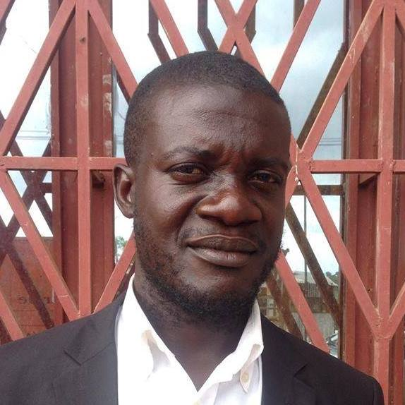

**Constructeur: -Ferrailleur -Coffreur –Ajusteur -Briquetier**

**Bonard MBENZA MABIALA**

41

Lot. Saico, Q. Kikuku, C. Nzadi

Boma-R.D Congo

Tél : +243 (0) 897 427 034

E-mail : [bonardmbenza@gmail.com](mailto:bonardmbenza@gmail.com)

**Je me nomme MBENZA MABIALA Bonard, je suis un jeune constructeur du domaine, ne Boma le 05/05/1978 de sexe masculin et marie, je suis fils de MBENZA DIWULU et de MBUMBA MABIALA, du village d’origine Mbanza Maduda, Secteur d’Origine Maduda, Territoire d’Origine Tsela, District d’Origine Bas-Fleuve ville de Boma, Province du Kongo Central, Nationalité Congolaise**

* **1996 Obtention de Diplôme de BAC+4**

***Boma-R.D. Congo*** Institut Technique Professionnelle de Nzadi

* **1988 Obtention de Certificat d’Etude Primaire**

***Boma-R.D. Congo*** Ecole Primaire Seka Mbote

* ***Langues:* Français:** courant

***Anglais*:** Bilingue

* ***Logiciels maîtrisés:*** Word, Excel, Power Point.
* **2018 – 2019: Constructeur de chantier de l’Institut Supérieur Pédagogique de Boma**

***Boma, R.D. Congo :* Poste de Contremaitre, Traveaux Publique ong**

* **2008 – A présent : Coffrer en Maçonnerie**

***Boma, R.D. Congo :* Poste de Maitre Maçon, Construction Technique Belge (CTB)**

* **2014 – A présent : Ferrailleur Ajusteur**

***Boma, R.D. Congo :* Poste de Maitre d’œuvre, Autonome**

* **2011 – 2013 : Missions ou tâches réalisées: Construction des batiments de l’école public (Ecole Primaire Secondaire Ndilu, bomamungu km8 agréer a la communaute CEAC, Traveaux realiser par BCCO**

***Boma, R.D. Congo :* Poste de Maitre Maçon**

**Autres Formations :**

* **Obtention de Certificat Initiation a la Micro – Informatique en Septembre 2018**
* **Obtention des Certificats en Initiation a la Microsoft Office :**
* **Office Word: Decembre 2018**
* **Office Excel: Avril 2019**
* **Power Point : Juin 2019**
* **Obtention de Certificat d’Anglais en Fundamental English Course (FEC) Janvier 2018**

**CENTRES D’INTERETS**

**Sport, Nature, Lure et Apprendre**

**FORMATIONS**

**EXPERIENCES PROFESIONNELLES**